含电流表的电路连接专项训练
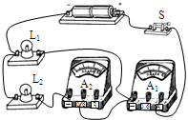
一、根据实物图画电路图
1、

2、
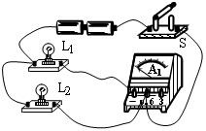

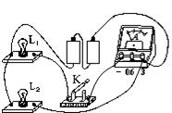
3、

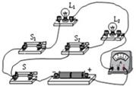
4、

